Cuirassés A  GCSE TOPIC 1D Daily Routine & 3B Healthy living |  | 6 | 6.15 | 6.30 | 6.45 | 6.20 | 6.40
 |  | à six heures | à six heures et quart | à six heures et demie | à sept heures moins le quart | à 6 heures vingt | à sept heures moins vingt | dans la salle de bains | dans ma chambre | dans le champ
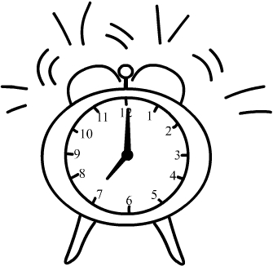 | je me réveille
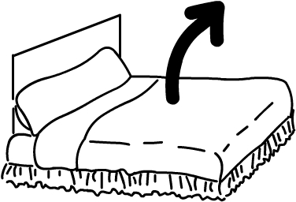 | je me lève
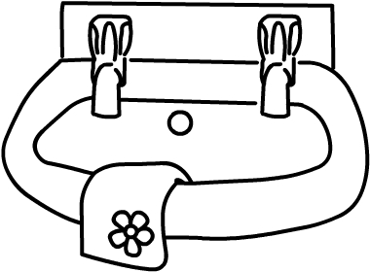 | je me lave
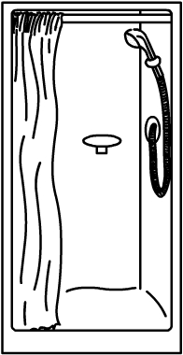 | je me douche
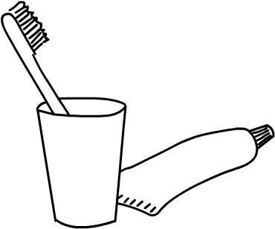 | je me brosse les dents
 | je prends le petit déjeuner
 | je quitte la maison

Cuirassés B  GCSE TOPIC 1D Daily Routine & 3B Healthy living |  | Plus tard, | Après, | Ensuite, | Puis, | et |  | Plus tard, | Après, | Ensuite | Puis,
 |  | 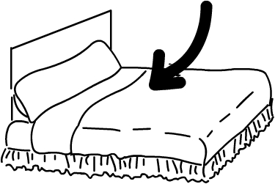 |  |  | 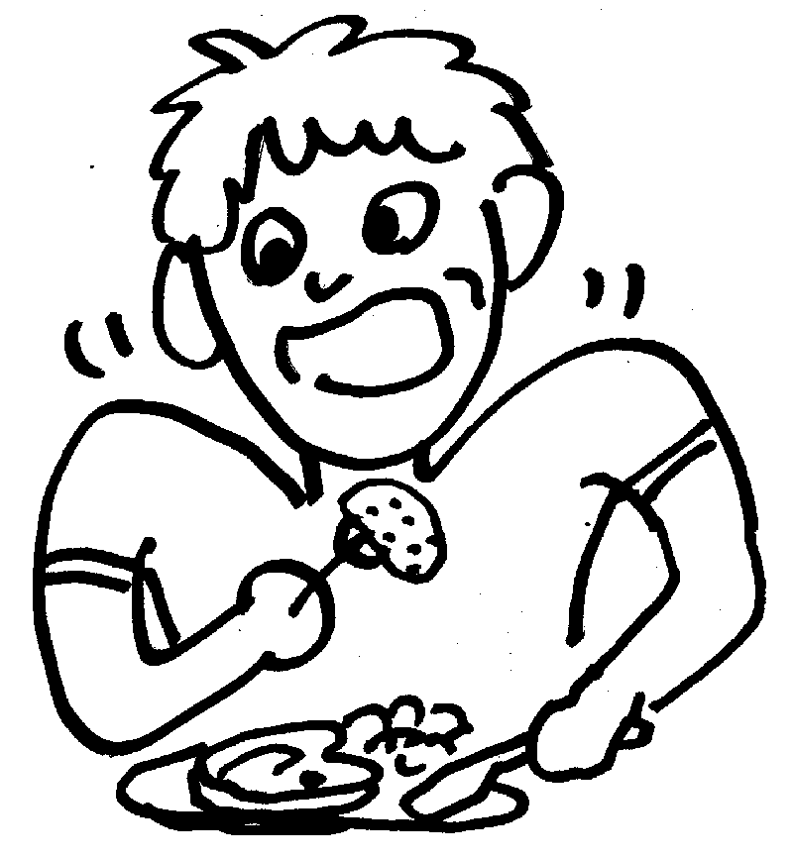 |  | 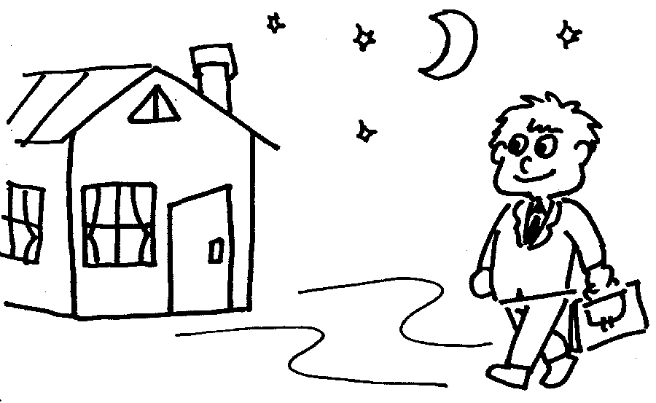
 | Je quitte la maison
 | J’arrive à l’école
 | J’ai cours
 | Je mange dans la cantine
 | Je rentre chez moi
 | Je me couche

